 中粮崇左江州糖业有限公司

────────────────────────────────

|  |  |  |
| --- | --- | --- |
| 致To: |  | From:中粮崇左江州糖业有限公司 |
| 传真Fax： |  | 传真Fax：0771-7988669 |
| 主题Titel：询价函 |  | 页数Page： |
| 呈Attn： |  | 联系人 ：梁应杰 15240719569 |
| 编号Number： |  | 日期Date：2024年02月22日 |

内容Special Instruction：

各供应商：

我公司拟采购以下物资，各供应商根据采购项目要求进行报价：

1. **项目标的**

|  |  |  |  |  |  |  |  |  |
| --- | --- | --- | --- | --- | --- | --- | --- | --- |
| **物料名称** | **数量** | **单位** | **品牌** | **增值税专用发票** | **含税单价** | **含税金额** | **备注1** | **备注2** |
| 吊带 1T*1m | 6 | 条 |  |  |  |  | 国标扁平双扣宽4cm,6层加厚，厚度15.7mm |  |
| 吊带 1T*2m | 6 | 条 |  |  |  |  | 国标扁平双扣宽4cm,6层加厚，厚度15.7mm |  |
| 吊带 2T*1m | 6 | 条 |  |  |  |  | 国标扁平双扣宽5cm,6层加厚，厚度15.7mm |  |
| 吊带 2T*2m | 3 | 条 |  |  |  |  | 国标扁平双扣宽5cm,6层加厚，厚度15.7mm |  |
| 吊带 3T*2m | 3 | 条 |  |  |  |  | 国标扁平双扣宽7.5cm,6层加厚，厚度15.7mm |  |
| 吊带 3T*5m | 3 | 条 |  |  |  |  | 国标扁平双扣宽7.5cm,6层加厚，厚度15.7mm |  |
| 不锈钢304 十孔20个钩雨伞架存放置物架                长1200mm*高70mm*宽30mm | 2 | 个 |  |  |  |  | 9500263233172257176.jpg |  |
| 撕解机碳刷架支撑杆 | 4 | 根 |  |  |  |  | 加工件，按图纸加工 |  |

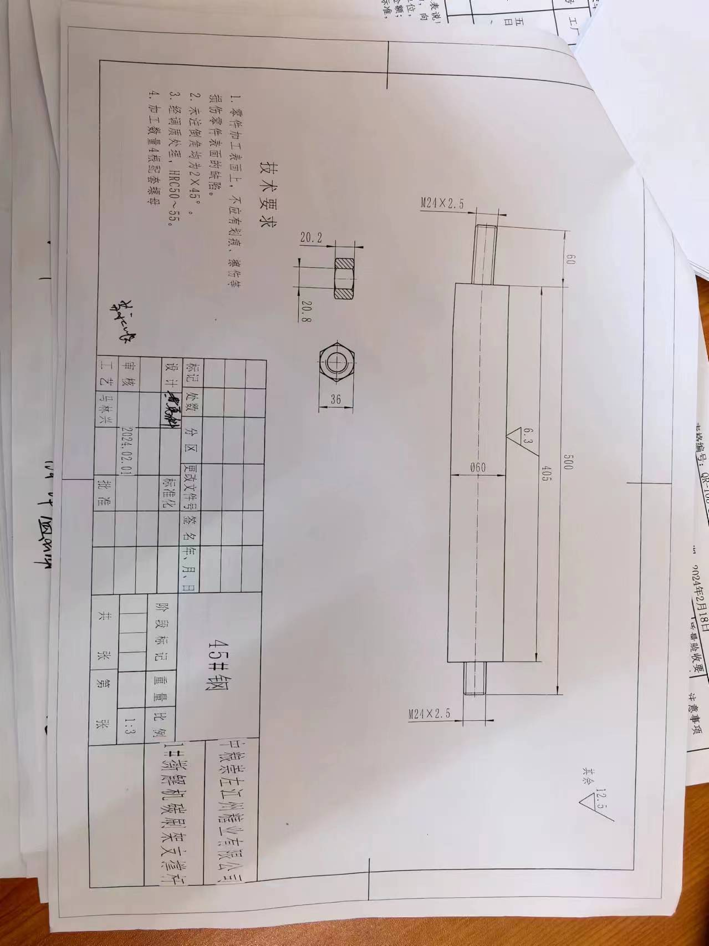

**二、技术要求：**

1.符合国标要求及采购备注中额外增加部分的要求，所报产品必须含有合格证，报价需要填写品牌、税率、交货日期、上传响应文件。对报价如有不明白之处，请电话联系采购员，务必准确报出相应价格。如果参标供应报价结果差异不大，按报价最低价授标；如参标供应商报价结果差异较大，需方在采购系统中打开二次报价并在系统中通知供应商，待参标供应商都报完二次价格后结束报价。

**三、交货地点和期限：**

交货地点：中粮崇左江州糖业有限公司

交货期限：合同签订之日起7个工作日内。

**四、评审方法**

本次采购工作，在满足采购方需求的前提下坚持“同质比价、同价比质、同质同价比服务”，按报价最低价授标。

**五、付款方式：**

1、货到后需方按相关标准检验合格后出具接收证明，办理暂存手续；

2、需方使用部门领用后，按期开具入库单，供方依据入库单提供增值税专用发票挂帐后，需方按资金支付计划支付货款。

3、本合同使用货币种类为：人民币（电汇）

**六、合同有效期：一年**

**七、质保期：一年**

**八、采购监督联系方式：**

一、中粮糖业纪检信访举报联络方式：

（一）寄信地址：北京市朝阳区朝阳门南大街8号中粮福临门大厦9层905房间，中粮糖业纪委办公室收，邮编100020

（二）举报电话010—85017235

望予以最优惠报价为盼。

顺祝商琪！

中粮崇左江州糖业有限公司

2024年02月22日